№ 8 (148), декабрь 2019
Вестник кадетских классов
Учредители: командно-руководящий состав и совет командиров
МБОУ «Кадетская СОШ» с. Коровий Ручей
Усть – Цилемского района Республики Коми

Дорогие друзья!
Поздравляем вас с наступающим
2020 годом и Рождеством!
Желаем, чтобы счастье и удача
стали верными спутниками!
Пусть здоровье будет крепким,
близкие радуют и сбываются
самые заветные мечты!!!

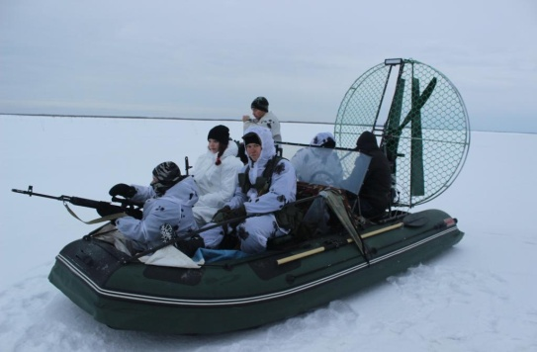
"Боевой дозор-2019".
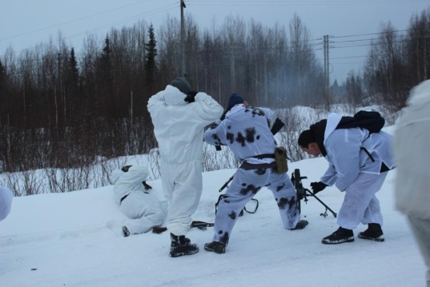
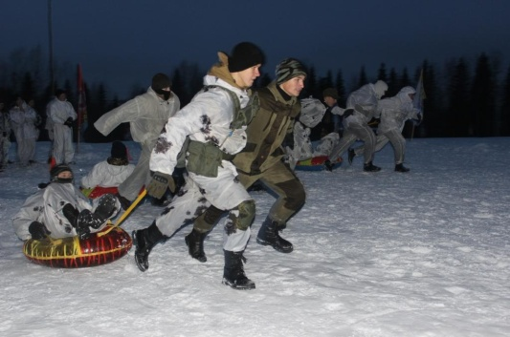
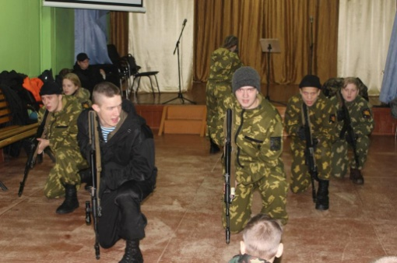
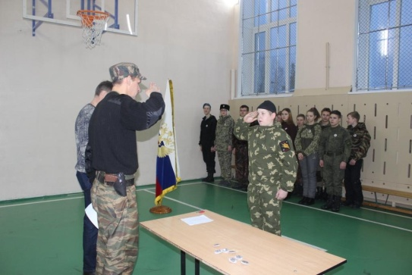
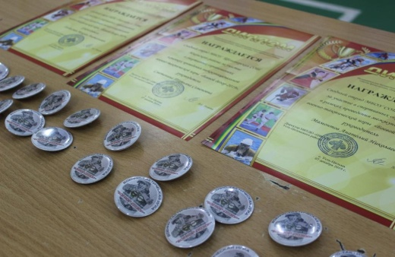
В декабре в сельском поселении "Коровий Ручей" прошла межмуниципальная военно-тактическая игра «Боевой дозор-2019». Игра была посвящена «Дню Героев Отечества», который отмечается в России 9 декабря. Мероприятие проводилось при поддержке администрации сельского поселения "Коровий Ручей", ООО «ЛУКОЙЛ-Коми», Управления противопожарной службы и гражданской защиты Республики Коми, общественного движения «Пограничное братство», попечительского Совета кадетской школы, военного комиссариата, управления образования Усть-Цилемского района. Для участия в "Боевом дозоре" в район прибыли кадеты и офицеры города Ухты, Ижемского района, офицеры и курсанты известного на всю республику военно-патриотического клуба «Пересвет». В общей сложности в учебных баталиях участвовали более пятидесяти человек. По сценарию игры в Усть-Цилемском районе действует террористическая группа, готовящая ряд терактов на социальных и экономических объектах. Сводному отряду, в составе четырех подразделений (разведывательный взвод, штурмовая группа, дозорная группа, и минометная батарея), была поставлена задача предотвратить совершение терактов, обнаружить и обезвредить противника. На первом этапе игры сводный отряд проверил зимнюю стоянку речного флота, откуда с помощью аэромобильных средств был переброшен на плацдарм в районе зимней переправы. Там, получив оперативную информацию, отряд выдвинулся к заброшенным складам, где разведчики обнаружили неизвестных вооруженных людей. В ходе завязавшегося учебного боя, противник отступил, поставив для прикрытия отхода дымовую завесу. По отходящему противнику открыла огонь минометная батарея, которую корректировали передовые отряды. Используя транспорт повышенной проходимости, штурмовая и дозорная группы преследовали неприятеля, не давая ему перегруппироваться. В результате грамотных действий всех подразделений и четкого взаимодействия между ними, «боевики» были окружены и обезврежены. После завершения непосредственно учебно-боевой стадии игры, началась культурно-спортивная часть мероприятия. Участники игры посостязались в спортивных эстафетах, а затем, уже вечером, состоялся традиционный «Кадетский круг». На этом мероприятии ребята узнали о героях Советского Союза, уроженцах нашего района и республики Коми. Завершился круг творческим отчетом, который приготовили представители всех делегаций. Бойцы клуба «Пересвет» снова удивили всех своим показательным выступлением. Ухтинские кадеты показали номер с фланкировкой казачьими шашками. Руководитель Ижемской делегации Татьяна Сметанина исполнила две песни на коми языке. От нашей школы выступил казачий ансамбль офицеров «Хуторок», исполнивший патриотические песни. На торжественном закрытии игры всех участников поблагодарили руководитель администрации муниципального района "Усть-Цилемский" Канев Николай Митрофанович и военный комиссар района Носов Олег Алексеевич. Каждый участник игры получил на память о «Боевом дозоре-2019» памятный нагрудный знак. От имени участников мероприятия хотим сердечно поблагодарить всех, кто оказал посильную помощь в ее организации и проведении.
Тираж: 50 экземпляров.
169488, Республика Коми,
Усть – Цилемский район, с. Коровий Ручей, ул. Школьная, 1
тел/факс (82141)99-5-31

Редактор: А.Г. Тиранов– зам. директора по ВР

Корректор: Торопова Е.В.
Верстка: Гриффитс Г.К.

